Lösungen zum
Arbeitsblatt
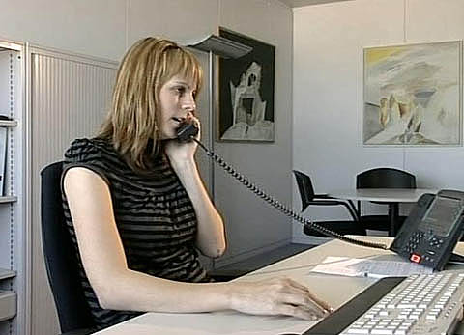

Das will ich werden: Kauffrau
Berufsbilder aus der Schweiz (44)

14:15 Minuten

1. Die Ausbildung zur Kauffrau ist eine vielseitige Tätigkeit – was für verschiedene Arbeiten muss Marina erledigen?
Lieferanten treffen, Büromaterial verwalten, telefonieren, Rechnungen bearbeiten, Briefe schreiben und verschicken, am Computer arbeiten, Hemden ausmessen

2. Wohin kommen die Rechnungen, nachdem sie von Marina kontrolliert und gestempelt wurden?
Nachdem Marina die Rechnungen bearbeitet hat, kommen sie zur Zahlung in die Buchhaltung.

3. Wie versucht Marina während der Arbeit Fehler zu vermeiden?
Sie arbeitet konzentriert.
Sie schreibt sich die verschiedenen Arbeitsschritte auf.

4. Welche Voraussetzungen muss eine angehende Kauffrau, ein angehender Kaufmann mitbringen?
Sekundarschule A, ausnahmsweise auch Sekundarschule B
Selbständiges Arbeiten
Teamfähigkeit
Freude an administrativen Arbeiten

5. Marina arbeitet nicht nur im Büro, sondern auch in der Abteilung Herrenoberbekleidung – für was ist sie dort verantwortlich?
Hosen, Hemden und Krawatten bestellen
Ware auf Qualität und Menge kontrollieren
Den pünktlichen Eingang der Kollektionen überprüfen

6. Welche Vor- und Nachteile ihrer Ausbildung zählt Marina auf?
Vorteile: Die kaufmännische Lehre vermittelt eine fundierte Grundausbildung; gute Zukunftsaussichten; verschiedene Weiterbildungsmöglichkeiten
Nachteile: Viel Schule

7. Welches Ziel definiert Christa Koch, die Lehrlingsbetreuerin von Marina, für das dritte Lehrjahr?
Selbständiges Arbeiten

8. Wie viele Tage pro Woche geht Marina zur Schule?
Zwei Tage

9. – 10.
Individuelle Antworten

